GUIA PARA INGLES A2 (5TO SECUNDARIA)
Let’s Raise Awareness about
Community Problems
Hola te saluda Nicolas, esperando que te encuentres bien, esta vez resolveremos 3 series de actividades para concluir el reto propuesto de las problemáticas que afectan a nuestra comunidad…
LET’S SELF ASSESS!
Expresa cuánto sabes hacer en inglés marcando con una “X” donde creas conveniente. Aquí no hay respuestas correctas. Responde con honestidad las preguntas
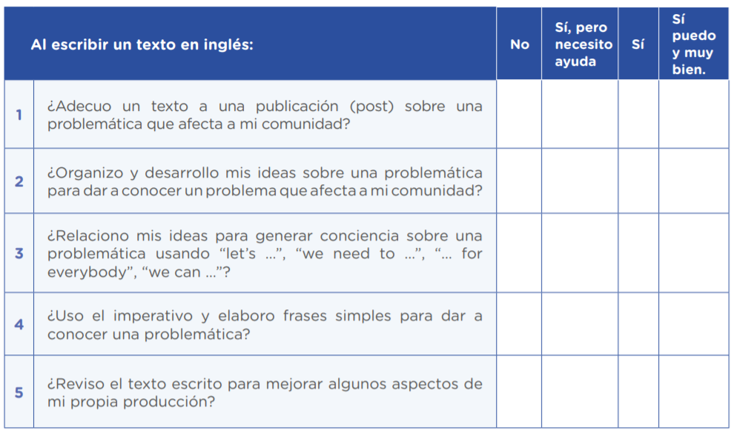

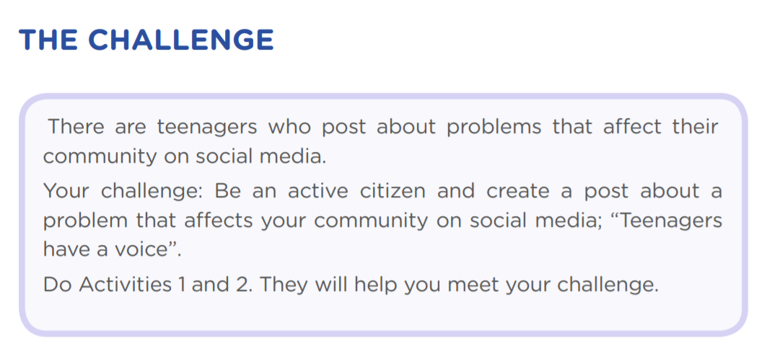
ACTIVITY 1: Raise Awareness - (ACTIVIDAD 1: Sensibilizar)
EL RETO
Hay adolescentes que publican sobre problemas que afectan su comunidad en las redes sociales.
Tu desafío: ser un ciudadano activo y crear una publicación sobre un problema que afecta a su comunidad en las redes sociales; "Adolescentes tener voz”.
Realice las Actividades 1 y 2. Estas le ayudarán a afrontar su desafío.
LET’S OBSERVE! – (¡OBSERVAMOS!)
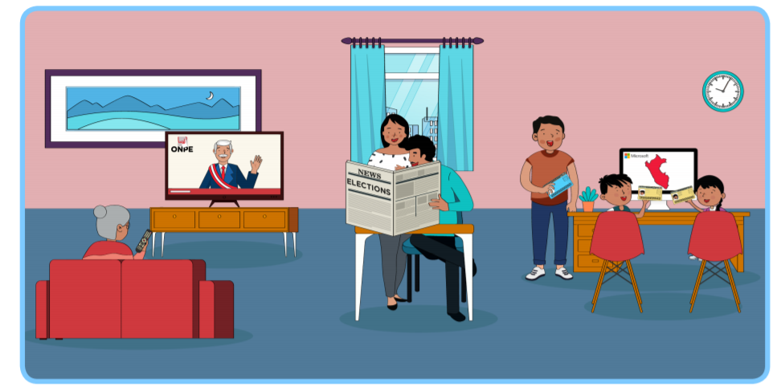
What do you see? - ¿Que ves?

True or False? – (¿VERDADERO O FALSO?)
Example: (EJEMPLO)
The children are watching TV. – (Las niñas están viendo televisión) = FALSE
1. The grandmother is listening to the radio. – (La abuela escucha la radio)
2. The parents are reading the newspaper. – (Los padres están leyendo el periodico)
3. Both of the children are 18 years old. – (Ambos niños tienen 18 años)
4. The family is at home. – (La familia está en casa)
5. A good title for this picture is: We all participate in democracy – (Un buen título para esta imagen es: Todos participamos en la democracia.)
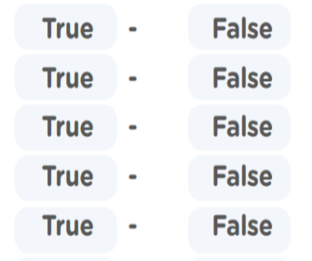
Y finalmente las respuestas quedaran así:

Elecciones
elections
El 11 de abril de 2021 es importante para Perú porque son las
LET’S LISTEN AND READ! - (¡ESCUCHEMOS Y LEEMOS!)
Listen to and read the comic strip - (Escuchar y leer la tira cómica)
Te dejare el texto traducido
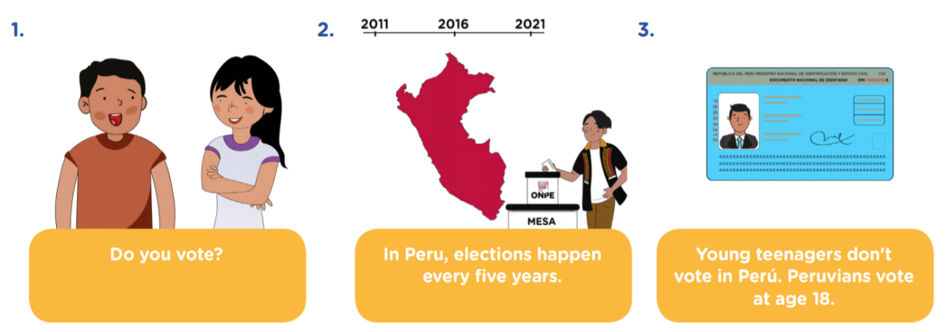
Sensibilizar

Los jóvenes adolescentes no votar en Perú. Los peruanos votan a los 18 años.
En Perú, las elecciones suceden cada cinco años.
¿Votas?
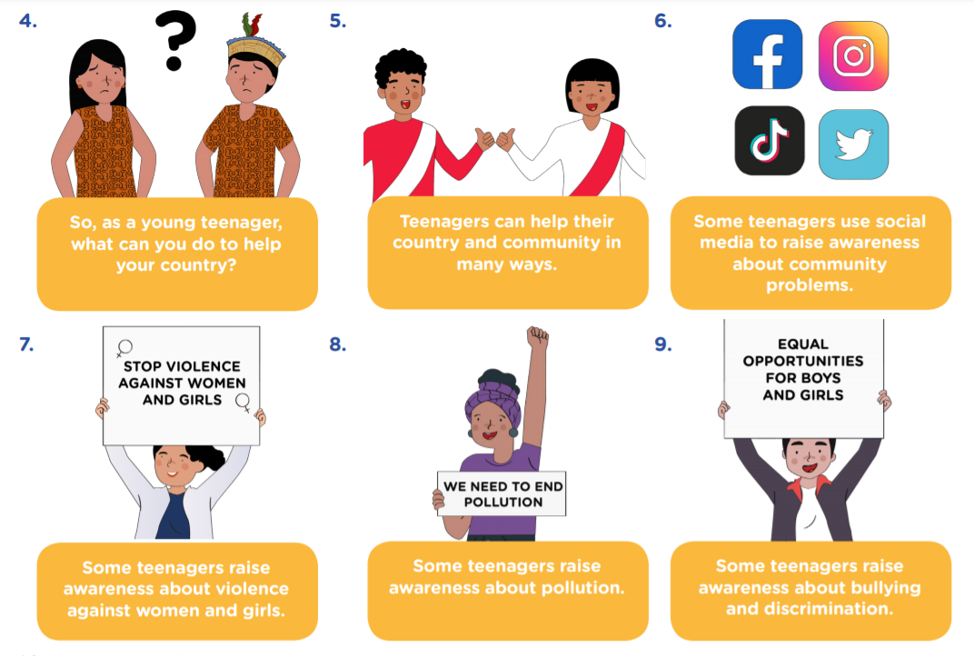

Algunos adolescentes usan redes sociales medios de comunicación para crear conciencia acerca de la comunidad problemas.
Los adolescentes pueden ayudar a sus país y comunidad en Muchas maneras.
Entonces, cuando era un joven adolescente, Qué puedes hacer para ayudar ¿tu país?

Algunos adolescentes levantan conciencia sobre el acoso escolar y discriminación.
Algunos adolescentes levantan conciencia sobre la contaminación.
Algunos adolescentes levantan conciencia sobre la violencia contra mujeres y niñas.

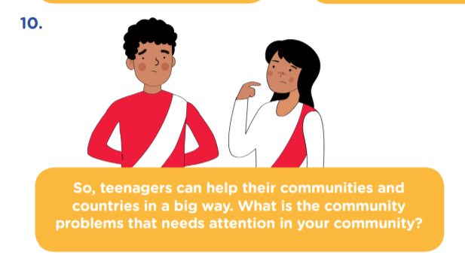
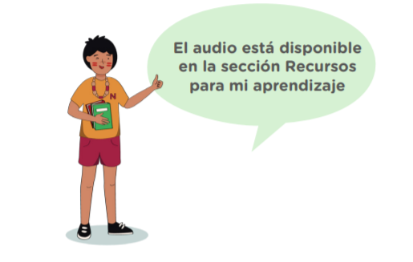

Entonces, cuando era un joven adolescente, Qué puedes hacer para ayudar ¿tu país? Algunos adolescentes levantan conciencia sobre la violencia contra mujeres y niñas. Entonces, los adolescentes pueden ayudar a sus comunidades y países a lo grande. Que es la comunidad problemas que necesitan atención en su comunidad?
LET’S UNDERSTAND!
UNDERSTAND-EXERCISE 1
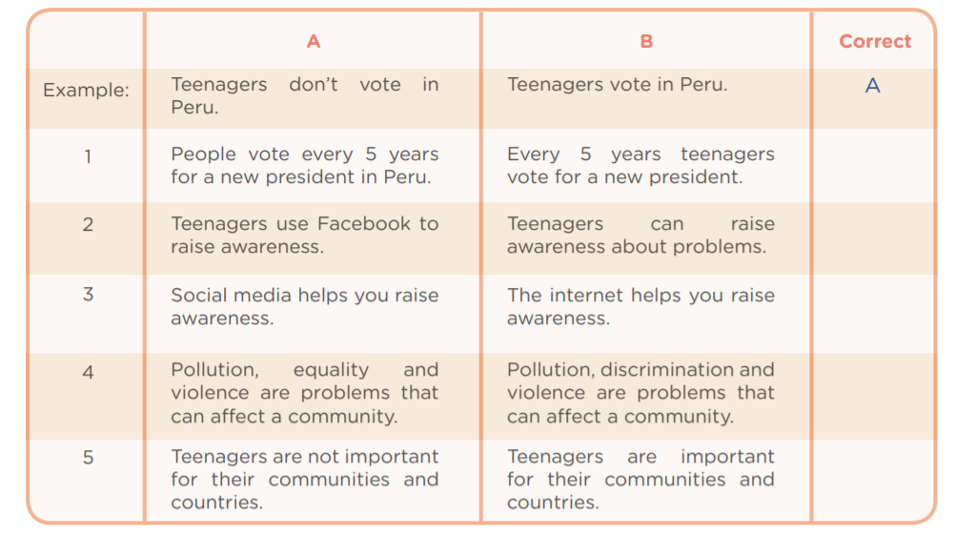
Choose the correct information.

A
B
A
B
B

1 | La gente vota cada 5 años  para un nuevo presidente en Perú. | Cada 5 años adolescentes  votar por un nuevo presidente.
2 | Los adolescentes usan Facebook para  crear conciencia. | Los adolescentes pueden criar  conciencia sobre los problemas.
3 | Las redes sociales te ayudan a recaudar  conciencia. | Internet te ayuda a criar  conciencia.
4 | Contaminación, igualdad y  la violencia son problemas que  puede afectar a una comunidad | Contaminación, discriminación y  la violencia son problemas que  puede afectar a una comunidad
5 | Los adolescentes no son importantes  para sus comunidades y  los países | Los adolescentes son importantes  para sus comunidades y  los países.
aquí te dejo la traducción
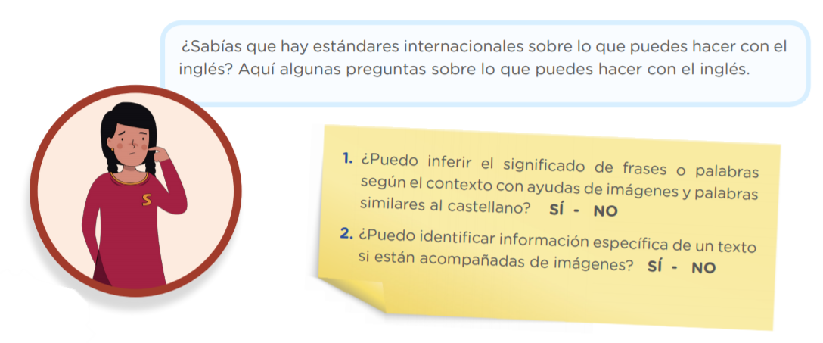

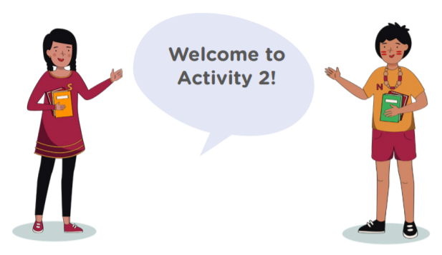
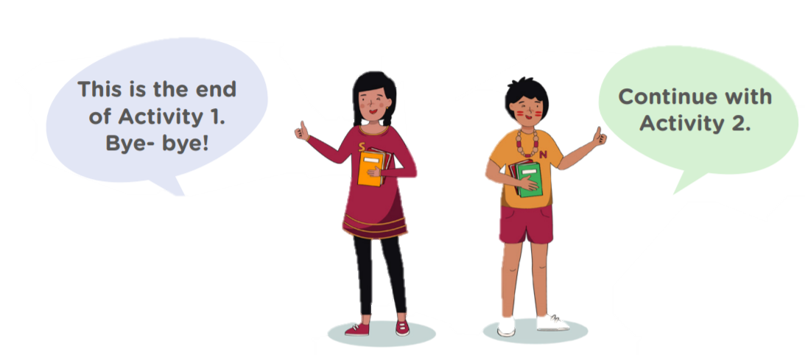
Con esto habríamos acabado la actividad 1, ahora realizaremos la actividad 2
Recuerda que nuestro reto es realizar estas 2 actividades uwu
Activity 2: Community Problems – (Actividad 2: Problemas de la comunidad)
LEAD IN: - (hacer entrar a)
Which one is a community problem? - (¿Cuál es un problema comunitario?)
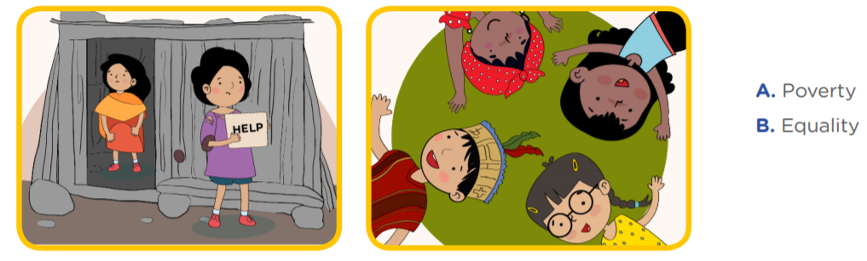
Circle the correct one. - (Haga un círculo alrededor del correcto)

La respuesta correcta es la A: poverty (POBREZA)
LET’S PRACTISE – (PRACTIQUEMOS)
PRACTISE - EXERCISE 1 – (PRÁCTICA - EJERCICIO 1)
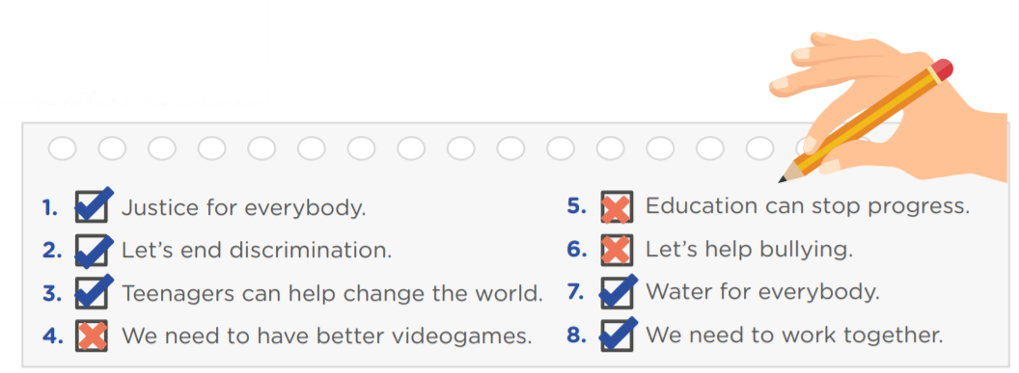
Tick the phrases to raise awareness about community problems. (Marque las frases para crear conciencia sobre los problemas de la comunidad)

- Justicia para todas | 5. La educación puede detener el progreso.
- Acabemos con la discriminación. | 6. Ayudemos al acoso escolar.
- Los adolescentes pueden ayudar a cambiar el mundo. | 7.agua para todos
- Necesitamos tener mejores videojuegos. | 8. necesitamos trabajar juntos

Aquí te dejo la Traducción
Ya te dejé el ejercicio resuelto y la traducción, así que ya podrás entenderlo, solo nos pide marcar las frases que generen conciencia, como veras hay frases que son lo contrario entonces les damos una (X)
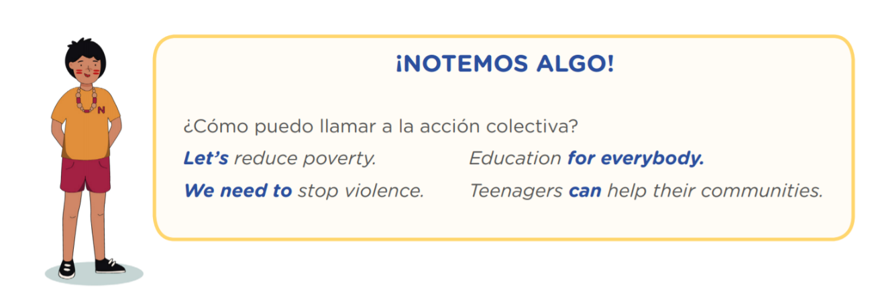

Traducción: Reduzcamos la pobreza. Necesitamos detener la violencia. Educación para todos. Los adolescentes pueden ayudar a sus comunidades.
PRACTISE - EXERCISE 2
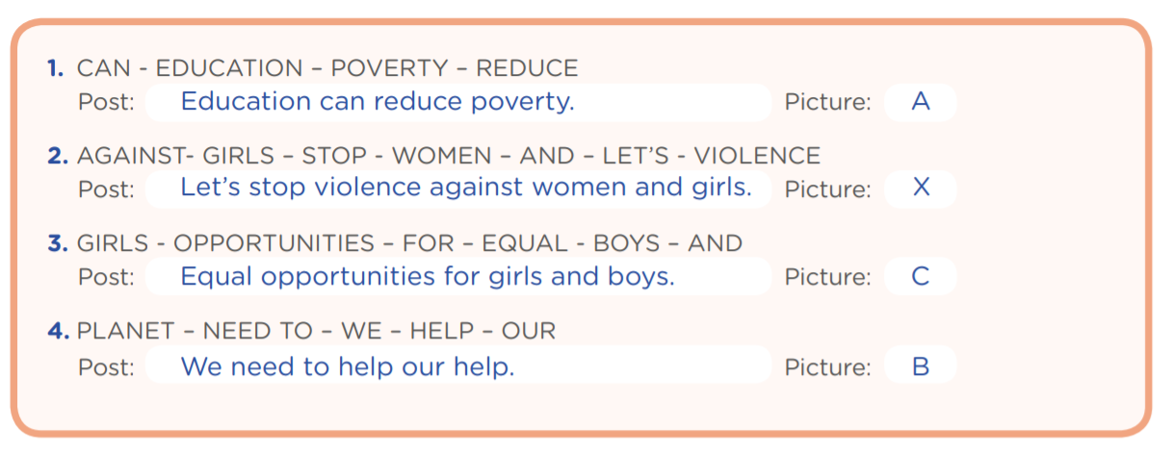
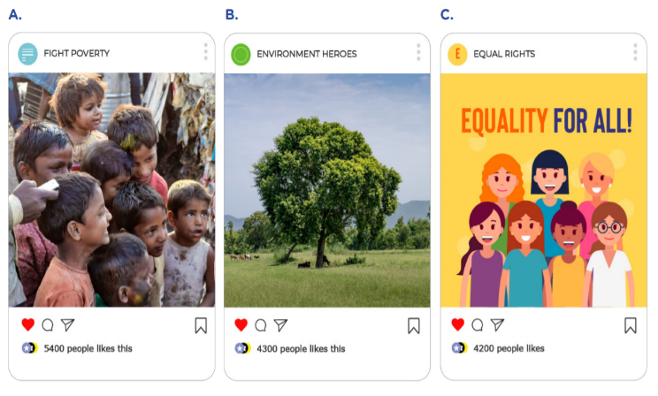
Unscramble the posts and match the pictures. There is onec extra post - (Descifre las publicaciones y haga coincidir las imágenes. Hay una publicación adicional)
Traducción:
- PUEDE - EDUCACIÓN - POBREZA – REDUCIR  POST: Educación puede reducir la pobreza | A
- CONTRA - NIÑAS - DETENGA - MUJERES – Y - VAMOS - VIOLENCIA  POST: Detengamos la violencia contra las mujeres y las niñas. | X
- NIÑAS - OPORTUNIDADES - POR - IGUALDAD - NIÑOS – Y  POST: Igualdad de oportunidades para niñas y niños. | C
- PLANETA - NECESITAMOS - NOSOTROS - AYUDA – NUESTRA  POST: We need to help our help | B
Explicación:
Ahora que ya te realicé el ejercicio y la traducción, lograras entenderlo fácilmente de cómo se realizaba, solo es cuestión de ordenar las oraciones y ver con cual imagen coincidía, así mismo hay una oración que tiene (X), esto quiere decir que no tiene una imagen ya que solo nos dieron 3 imágenes para relacionar (A B C)
PRACTISE - EXERCISE 3 - (practica ejercicio 3)
LISTENING COMPREHENSION- (comprensión auditiva)
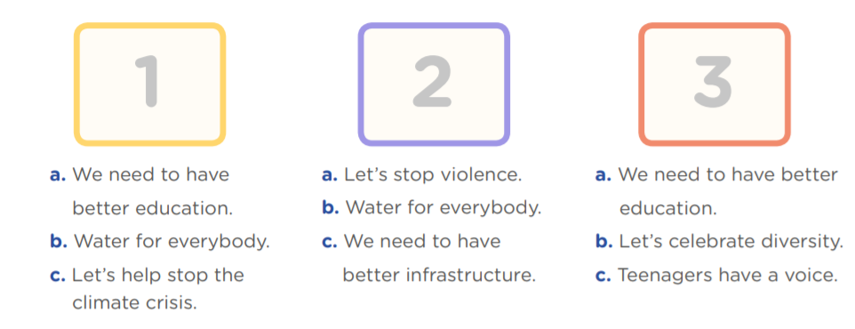
Listen to three teenagers talking about their community problems. Choose a, b or c for the caption and select the correct picture: i, ii, iii or iv. There is one extra picture. - (Escuche a tres adolescentes hablando sobre sus problemas comunitarios. Elija a, b o c para el título y seleccione la imagen correcta: i, ii, iii o iv. Hay una foto extra)
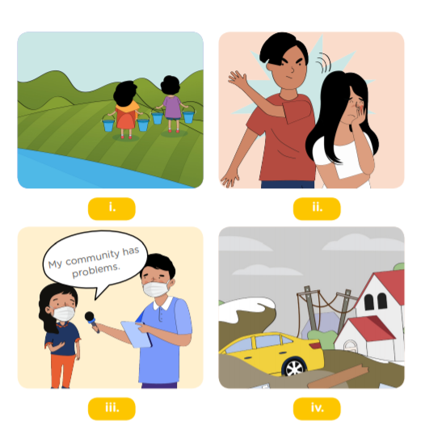


RESPUESTA:

TRADUCCIONES:
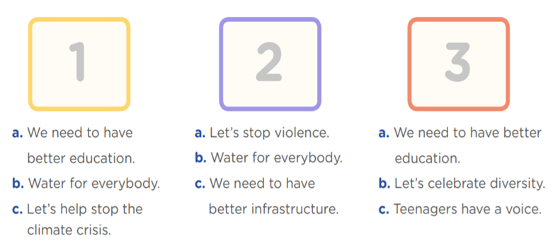
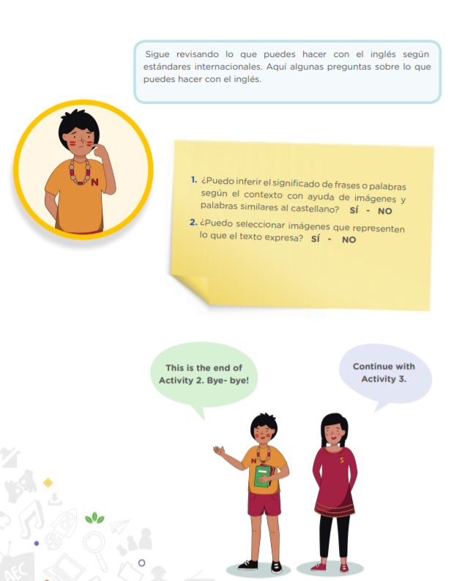
EXPLICACION:
Después que te realice la traducción y el ejercicio sabrás que fue sencillo resolverlo, solo es cuestión de relacionar las imágenes con las oraciones, es decir cada oración con su imagen.
A. Tenemos que tener mejor educación.
B. Celebremos la diversidad.
C. Los adolescentes tienen voz.
A. Detengamos la violencia.
B. Agua para todos.
C. Tenemos que tener mejor infraestructura.
A. Tenemos que tener mejor educación.
B. Agua para todos.
C. Ayudemos a detener la crisis climática.
Eso seria todo por esta semana, aun nos queda 1 actividad mas para finalizar todo el reto, y espero que te haya ayudado esta guía, mi intención es hacer que entiendas :3
Cuídate mucho y nos vemos la siguiente semana…

NICOLAS MONTERO

